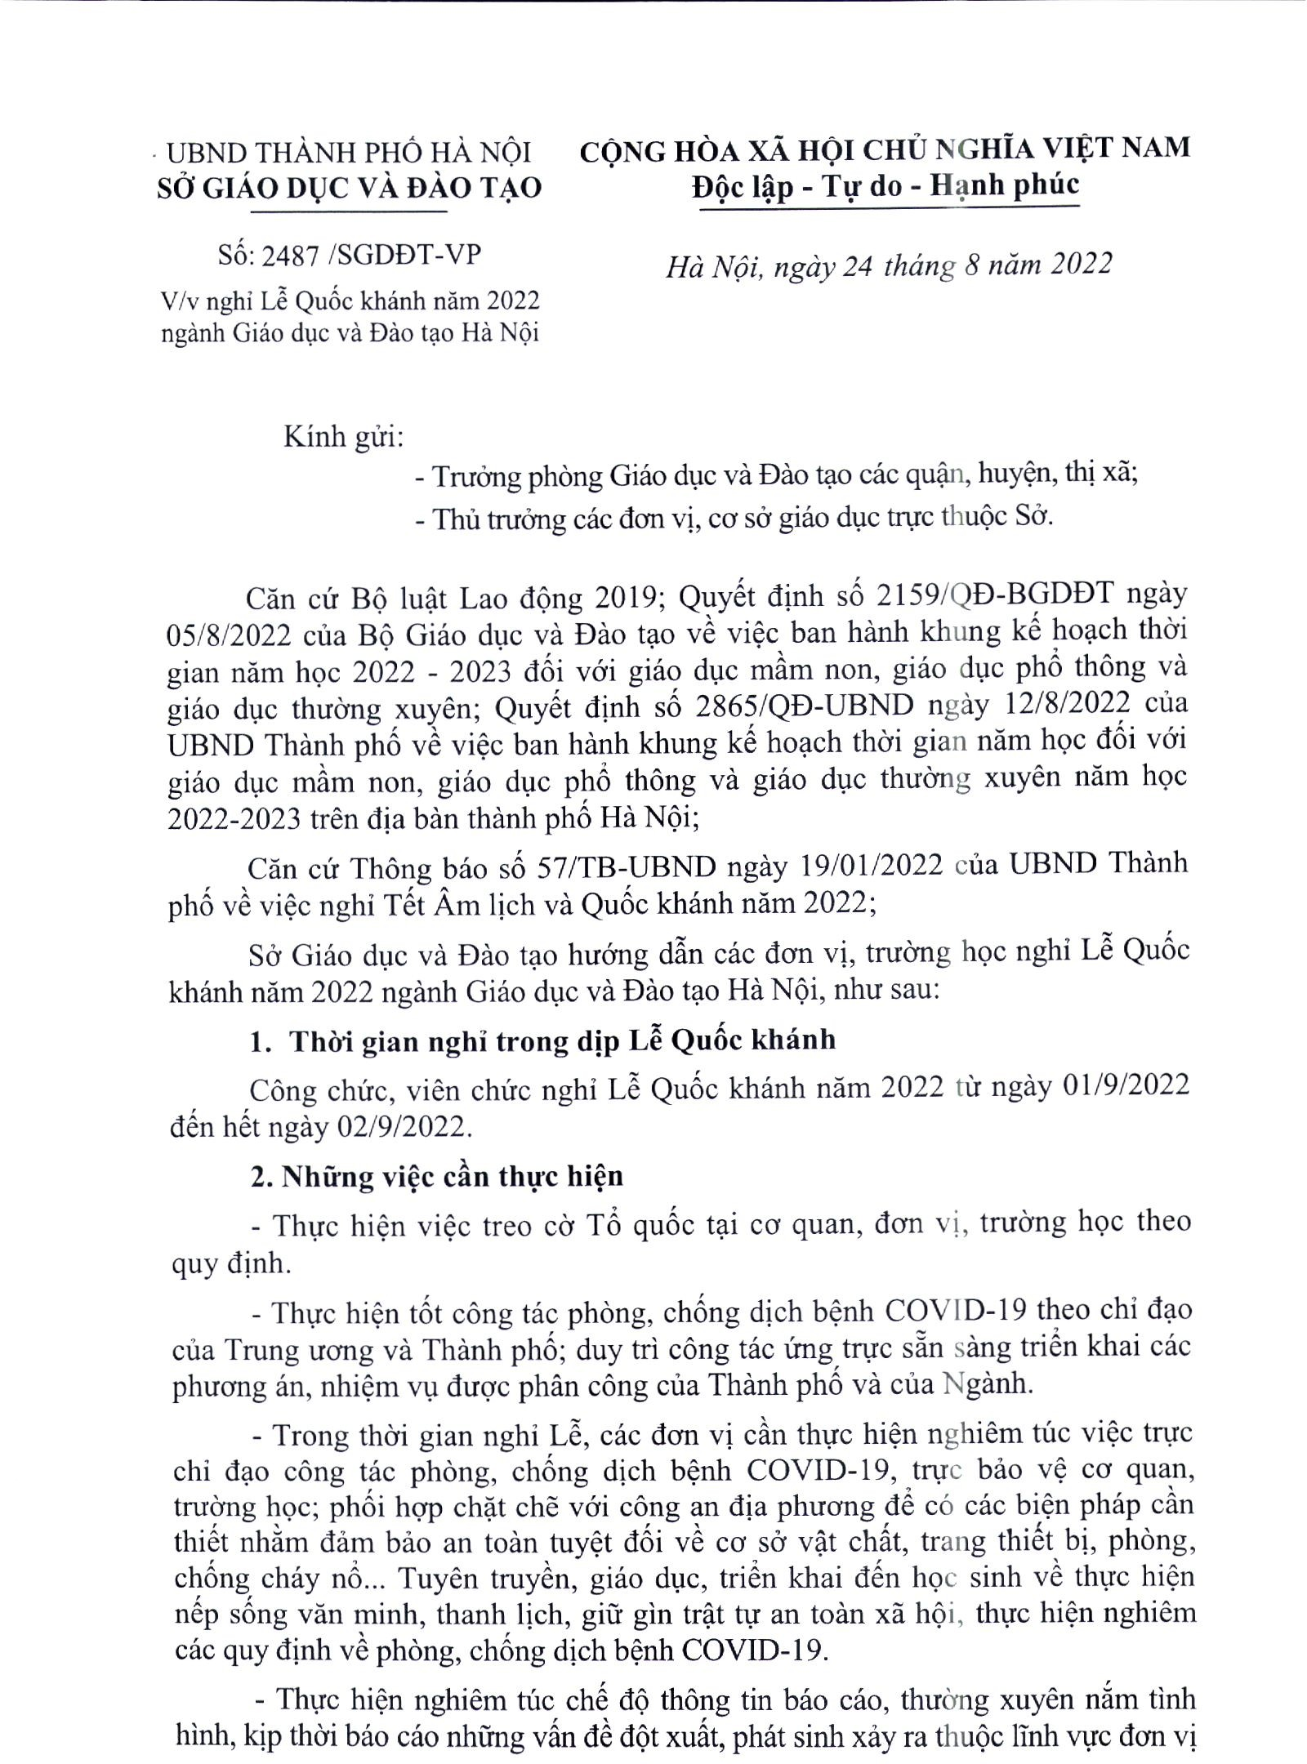
Sao y; Sở Giáo dục và Đào tạo; 24/08/2022 14:44:49

